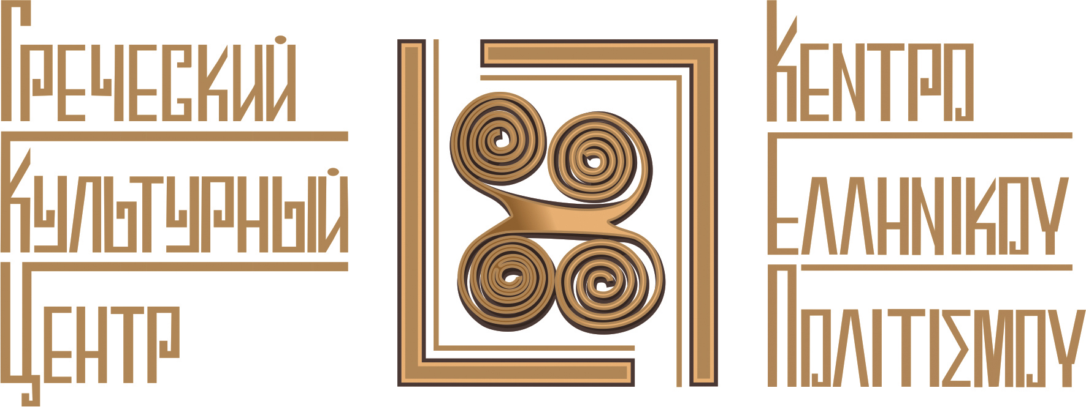

Москва, 13 февраля 2017г.
Дорогие друзья,
Мы рады сообщить Вам, что с 26 февраля 2017 г. при Греческом культурном центре открывается новая группа по подготовке к сдаче экзамена для получения сертификата, международного свидетельства знания греческого языка, учрежденного Министерством просвещения Греции и Центром Греческого Языка (город Салоники).
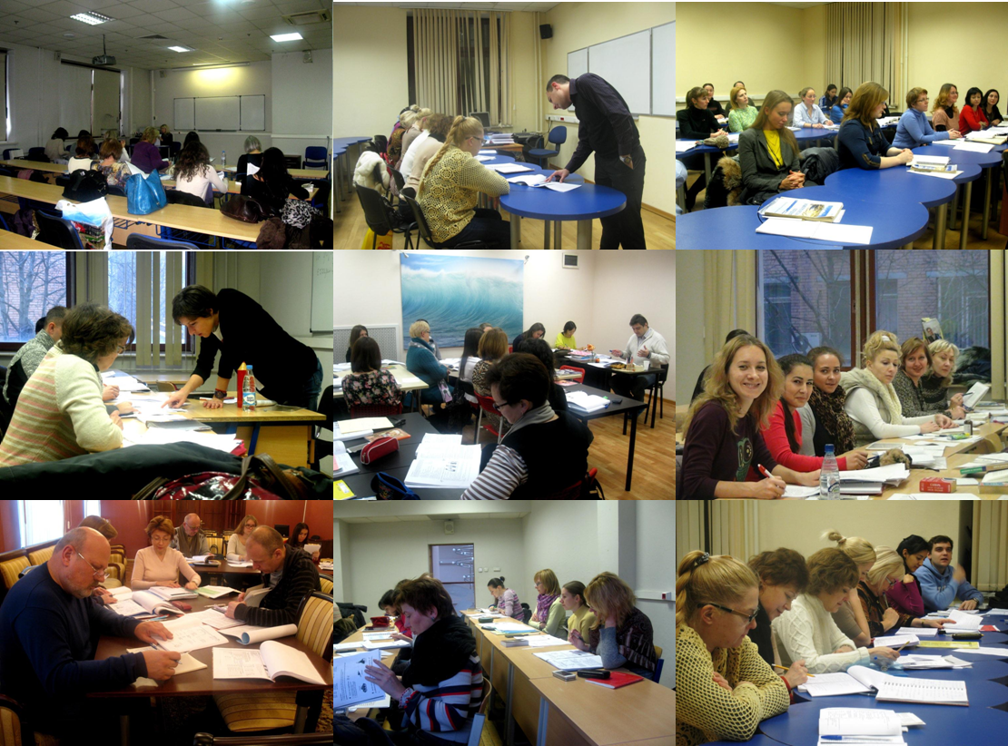
Занятия с двумя педагогами: преподавателем новогреческого языка и литературы Мариной Александровной Назаренко и носителем новогреческого языка, филологом-богословом Костасом Явропулосом, будут проходить по воскресеньям, с 16.00 до 19.00, по адресу: Институт международных транспортных коммуникаций (м. Марьина Роща/ Савеловская, ул. Новосущевская, д.26A).
Занятия начинаются 26 февраля 2017г. Желающих записаться просим прислать нам письмо по адресу: info@hecucenter.ru и/или hcc@mail.ru, сообщив следующие данные: ФИО (полностью);
- языковой уровень (Α1, Α2, Β1, Β2, Γ1, Γ2);
- контактный номер телефона;
- адрес электронной почты
или позвонить по телефонам +7495-7084809, 7084810.
Пользуясь случаем, напоминаем, что Министерство образования Греции и Центр греческого языка своим письмом от 26 января 1999 г. уполномочили кафедру Византийской и новогреческой филологии филологического факультета МГУ им. М.В. Ломоносова проводить соответствующие экзамены для граждан России. В 2017 году экзамены состоятся 16-18 мая 2017 года по адресу: Москва, Воробьевы горы, МГУ, 1-й корпус гуманитарных факультетов, комн. 1051. Заявления и анкеты, а также заверенную копию паспорта нужно подавать по вышеуказанному адресу с 01 февраля по 13 марта 2017 г. (дни подачи документов - вторник, среда, четверг, суббота с 10.30 до 16.00). ВНИМАНИЕ!!! На экзамен можно зарегистрироваться ОНЛАЙН по адресу: www.greek-language.gr/certification/application
Результаты будут объявлены в течение двух месяцев после экзамена, а свидетельства будут выдаваться через четыре месяца. За дополнительной информацией можно обращаться по телефону 8985-763-0056 к преподавателю кафедры Византийской и новогреческой филологии Тресоруковой Ирине Витальевне.
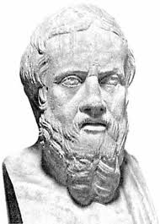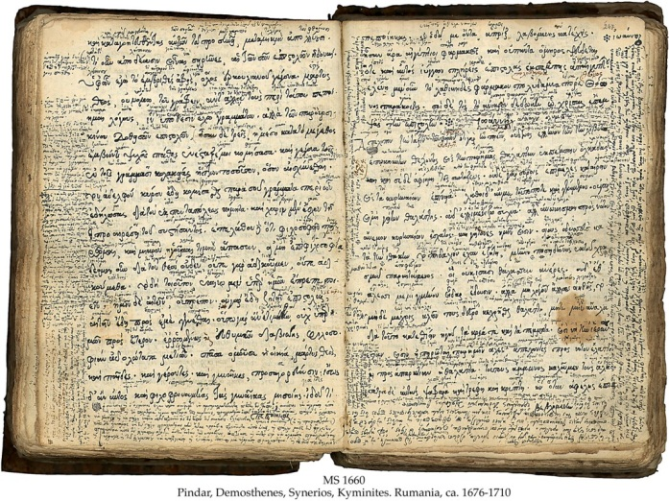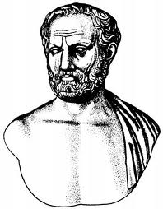
Μόσχα, 13 Φεβρουαρίου 2017
Αγαπητοί φίλοι!
Το Kέντρο Ελληνικού Πολιτισμού (Κ.Ε.Π.) είναι στην ευχάριστη θέση να ανακοινώσει την έναρξη λειτουργίας τμήματος διδασκαλίας νεοελληνικής γλώσσας για προχωρημένους, στα πλαίσια προετοιμασίας για τις εξετάσεις πιστοποίησης ελληνομάθειας, οι οποίες πραγματοποιούνται κάθε Μάιο από το Κέντρο Ελληνικής Γλώσσας (Θεσσαλονίκη).
Τα μαθήματα θα πραγματοποιούνται από φορέα της ελληνικής γλώσσας, το φιλόλογο-θεολόγο Κωνσταντίνο Γιαβρόπουλο, και θα ξεκινήσουν άμεσα, ενώ εφέτος θα φιλοξενηθούν στις εγκαταστάσεις του Ινστιτούτου Διεθνών Μεταφορικών Επικοινωνιών (26A , Novosuschevskaya str., metro station “Maryina Roscha/Savelovskaya”). Έναρξη μαθημάτων από Κυριακή 26 Φεβρουαρίου 2017.
Οι ενδιαφερόμενοι για εγγραφές δύνανται να επικοινωνήσουν με τα γραφεία του Κ.Ε.Π. στα τηλέφωνα 7084809-10 ή στην ηλεκτρονική διεύθυνση info@hecucenter.ru, hcc@mail.ru

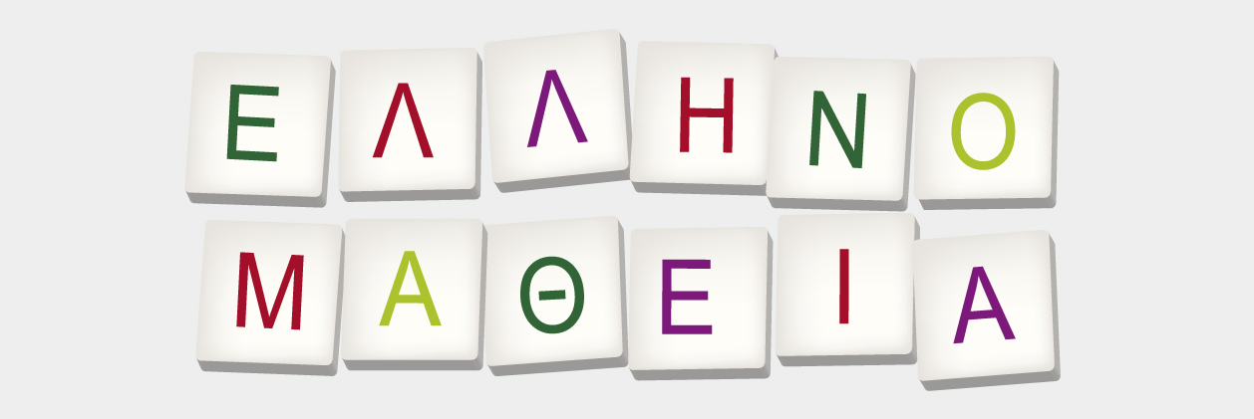

Υπενθυμίζουμε ότι το Υπουργείο Εθνικής Παιδείας και Θρησκευμάτων και το Κέντρο Ελληνικής Γλώσσας με επιστολή τους από 26 Ιανουαρίου 1999 εξουσιοδότησαν την Έδρα Βυζαντινής και Νεοελληνικής Φιλολογίας της Φιλολογικής σχολής του Κρατικού Πανεπιστημίου Μόσχας «Lomonosov» να πραγματοποιούν τις ανάλογες εξετάσεις πιστοποίησης ελληνομάθειας για τους πολίτες της Ρωσικής Ομοσπονδίας. Το 2015 οι εξετάσεις θα πραγματοποιηθούν την περίοδο 16-18 Μαΐου 2017 στη διεύθυνση: Moscow, Vorobyevi gori, Moscow State University, 1st building of human sciences, # 1051. Αίτηση, καθώς και θεωρημένη φωτοτυπία του διαβατηρίου των ενδιαφερομένων, πρέπει να προσκομισθεί στην ως άνω διεύθυνση την περίοδο από 01 Φεβρουαρίου έως 13 Μαρτίου 2017.
Παρατίθεται, επίσης, παραπομπή για ηλεκτρονική καταχώρηση στις εξετάσεις ελληνομάθειας: www.greek-language.gr/certification/application
Τα αποτελέσματα των εξετάσεων ανακοινώνονται δύο μήνες μετά τη διεκπεραίωση αυτών, ενώ τα πιστοποιητικά ελληνομάθειας εκδίδονται μετά από τέσσερις μήνες. Για επιπρόσθετες πληροφορίες μπορείτε να απευθύνεσθε στην Έδρα Βυζαντινής και Νεοελληνικής Φιλολογίας της Φιλολογικής σχολής του Κρατικού Πανεπιστημίου Μόσχας «Lomonosov», αρμόδια καθηγήτρια η κα Ειρήνη Τρεσορούκοβα, τηλ.: 8 985 7630056 .
